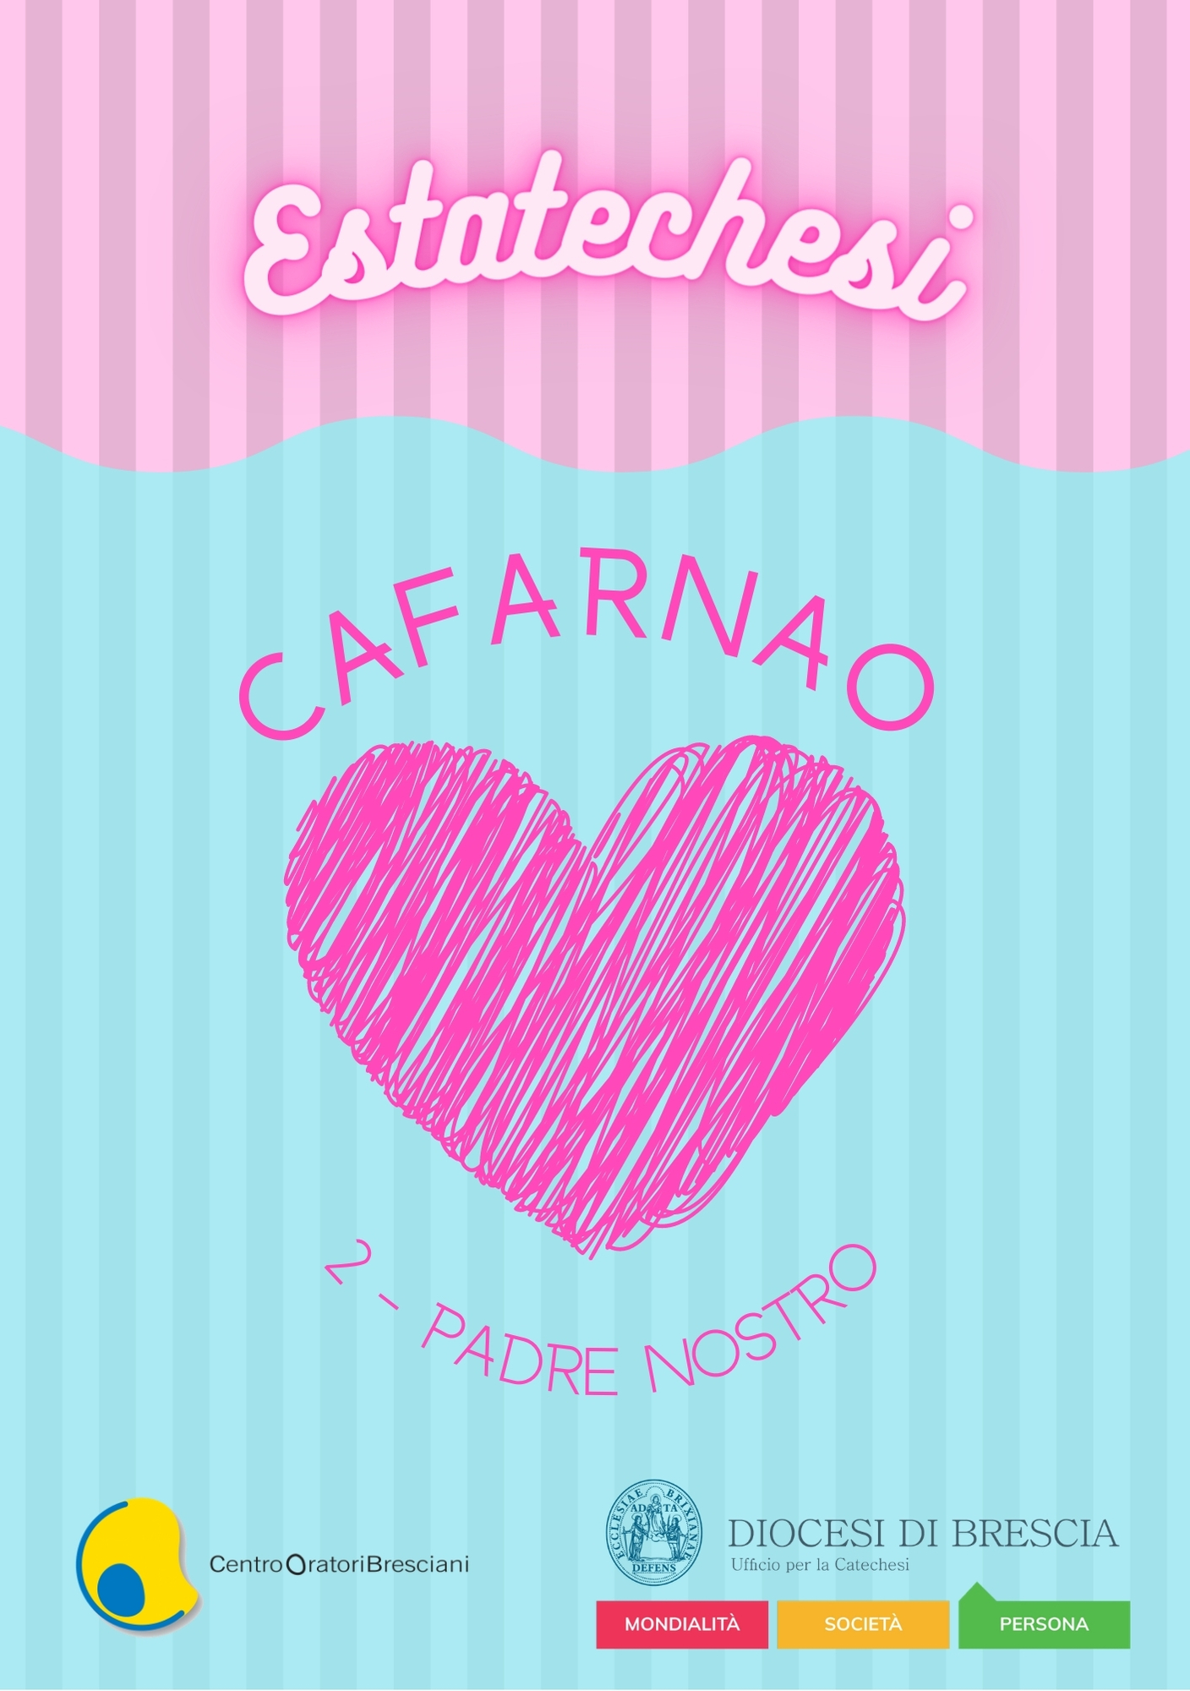

Il percorso del terzo anno del Cammino di Iniziazione Cristiana ha per nome “Cafarnao” ed è volto alla scoperta del Dio di Gesù, il Padre.
Questo secondo incontro di Catechesi si concentra sull’incontro con Dio, incontro che porta all’ascolto e comprensione della sua parola ma anche al dialogo con Lui.

PROPOSTA DI SCALETTA
- Accoglienza (i bambini, insieme)
- Annuncio (lettura recitata di un brano della Sacra Scrittura che farà da filo conduttore al pomeriggio; commento animato)
- Giochi di animazione (a gruppetti da 10)
- Merenda
- Lavoro di gruppo (condotti dai catechisti con gli animatori)
- Celebrazione conclusiva (con i genitori)
- Momento di “cena” insieme
1. ACCOGLIENZA - LANCIO
Si predispongono in un luogo aperto dei teli di stoffa, in modo da creare delle tende che possano ospitare tutti i partecipanti del gruppo. Accogliamo i bambini e a coppie, li invitiamo a personalizzare questi teli (pitturandoli, arricciandoli, addobbandoli con nastri e lustrini…); poi li facciamo entrare nello spazio delimitato dalle tende. Dopo che tutti avranno fatto il loro ingresso, chiediamo loro il perché ci si trovi lì dentro.

Dopo alcuni minuti di condivisione spieghiamo loro che spesso Dio, nella storia dell’antico popolo di Israele, al quale apparteneva anche Gesù, si è lasciato incontrare in questo luogo. La tenda simboleggia il luogo dell’appuntamento con il Signore, della preghiera.

Invitiamo i bambini a scrivere su dei fogli cosa vorrebbero chiedere o dire a Dio, all’appuntamento con Lui.

2. ANNUNCIO (MATTEO 6, 7-13)
[Vedendo le folle, Gesù salì sul monte: si pose a sedere e si avvicinarono a lui i suoi discepoli. Si mise a parlare e insegnava loro dicendo]: “pregando, non sprecate parole come i pagani: essi credono di venire ascoltati a forza di parole. Non siate dunque come loro, perché il Padre vostro sa di quali cose avete bisogno prima ancora che gliele chiediate.
Voi dunque pregate così:
Padre nostro che sei nei cieli,
sia santificato il tuo nome,
venga il tuo regno,
sia fatta la tua volontà,
come in cielo così in terra.
Dacci oggi il nostro pane quotidiano,
e rimetti a noi i nostri debiti
come anche noi li rimettiamo ai nostri debitori,
e non abbandonarci alla tentazione,
ma liberaci dal male”.

Tecniche

Un catechista si alza in piedi e proclama la Parola del Signore seguendo la mimica gestuale indicata giunto al momento della preghiera del “Padre Nostro”.

Padre nostro che sei nei cieli,  sia santificato il tuo nome, | Alza le braccia al cielo
venga il tuo regno,  sia fatta la tua volontà,  come in cielo così in terra. | Abbassa le braccia indicando la terra
Dacci oggi il nostro pane quotidiano, | Porta le mani incrociate sul cuore
e rimetti a noi i nostri debiti come anche noi li rimettiamo ai nostri debitori, e non abbandonarci alla tentazione, | Mette le mani davanti, con i palmi rivolti verso i bambini, in atteggiamento di richiesta
ma liberaci dal male. | Mette le mani giunte.

Contenuti
- Nel brano che abbiamo letto è descritto Gesù mentre insegna alle folle e le invita a non fare come i “pagani”. Chi sono i pagani? Cos’hanno di diverso rispetto ai cristiani? Da dove viene la parola “cristiani”?
- Gesù parla di Dio come di un Papà che sa di cosa possono aver bisogno i suoi figli. Hai mai visto/sentito di essere ascoltato o accompagnato da Dio nella tua vita? Ha risposto a qualche preghiera che gli hai rivolto? In che modo?
- Gesù invita a non sprecare parole durante la preghiera, ce ne consiglia alcune da utilizzare, quelle del “Padre Nostro”. Preghi mai il “Padre Nostro” per conto tuo o in famiglia? Quando ti è capitato di farlo? Per chiedere che cosa?
- Qual è la frase che ti colpisce di più di questa preghiera? Perché? (Sarà importante dare rilievo a ciascuna frase per poter spiegare brevemente il senso delle parole).
- Secondo te, sono necessarie alcune piccole regole che possono aiutarci e predisporci alla preghiera? (Es: scegliere bene il luogo nel quale pregare – per esempio in chiesa -, fare un breve momento di silenzio per avere la testa sgombra da altri pensieri, inginocchiarsi, chiudere gli occhi o guardare un’immagine sacra…).

3. GIOCHI
Al termine della prima parte pensiamo a due giochi che ci dicano il segreto del vivere insieme al Padre: la vita in Paradiso.

GIOCO #1 – Chi cerca, trova
Materiale: tesserine con frasi del Padre Nostro arricchite da dei disegni che le illustrino (tante quante sono le squadre), tabellone (pari al numero delle squadre) composto da 8 quadrati.

Svolgimento: i bambini divisi in squadre (o tutti insieme, a seconda della numerosità del gruppo) si metteranno alla ricerca delle frasi del Padre Nostro e cercheranno di ricostruire la preghiera attaccandole, man mano, su un cartellone (nel caso giocassero più squadre dovranno essere preparate più tessere di colore diverso, in modo che alla fine del gioco ogni squadra abbia composto la propria preghiera). Ad ogni frase del Padre Nostro viene associata una lettera della parola “Paradiso”, consegnata dai catechisti. Per esempio: a “venga il tuo regno” sarà associata la lettera “A”; a “e rimetti a noi i nostri debiti” la lettera “D”…
Ogni volta che la squadra troverà una tessera otterrà una lettera della parola da attaccare in uno dei quadrati del tabellone. L’ultima lettera verrà consegnata solo se le tessere del “Padre Nostro” precedentemente conquistate saranno posizionate nel modo corretto.

GIOCO #2 – To call my God
Materiale: cestino dove mettere le strisce di cartoncino, cartoncino anche di vari colori che verrà tagliato circa largo cm 3 e lungo cm 30 dove si scriveranno le frasi della preghiera, pennarelli per scrivere sul cartoncino.

Svolgimento: i ragazzi dovranno essere divisi in due gruppi, con una catechista come capogruppo. Sono seduti a terra gambe incrociate e in file parallele, il principio del gioco è quello del telefono senza fili, solo con in più un elemento di difficoltà. Alla fine della fila ci sarà un cesto con dentro delle strisce di cartoncino su cui sono scritte le frasi che compongono la preghiera. Iniziano gli animatori che diranno la prima frase all'orecchio del primo bambino, che la riporterà al suo vicino, via via così fino alla fine della fila. L'ultimo, cioè quello vicino al cesto, dovrà cercare tra le strisce la frase che gli è stata riportata, una volta trovata porla sul pavimento per comporre la sequenza. Terminato il suo ruolo si porterà all'inizio della fila, in modo che tutti possano cercare una striscia di preghiera.

4. MERENDA

5. LAVORO DI GRUPPO
I catechisti possono proporre ai ragazzi, per approfondire i temi sopra accennati, questi lavori di gruppo.

ATTIVITÀ #1 – Tu che sei nei cieli
Proviamo a far percepire ai ragazzi come Dio guarda il mondo. Ha cura di tutti perché lo vede dall’alto. Se fosse possibile chiediamo a qualcuno provvisto di Drone di mettersi a nostra disposizione e di fare delle riprese del paese in cui viviamo. Successivamente, al momento dell’incontro, proiettiamo le immagini e proviamo a far capire ai ragazzi che Dio, che è in cielo, ci segue dall’alto e ha cura di noi. Nello scorrere delle immagini aiutiamo i bambini ad individuare le loro case e i luoghi importanti della comunità (chiesa, oratorio, municipio, scuola…).

ATTIVITÀ #2 - Il ritratto di Dio
Focalizziamo la nostra attenzione sulla prima richiesta del Padre Nostro: “Dacci oggi il nostro pane quotidiano”. Si possono introdurre i ragazzi al tema acquistando vari tipi di pane, facendo gustare ai bambini i diversi tipi di pane, mettendone in luce anche le differenze. Chiediamo loro di pensare a quali siano gli ingredienti utilizzati per cucinare questo prodotto (farina, sale, lievito, acqua…); da dove vengono questi ingredienti (dalla terra, dal mare, dal lavoro…) e cos’altro sia possibile cucinare con questi elementi.
Dividiamo i ragazzi a piccoli gruppi e, se le norme ce lo consento, cuciniamo del pane con loro (o – per semplificare – una focaccia). Possiamo anche chiedere aiuto al fornaio del paese.
6. CELEBRAZIONE
Si può concludere la giornata con la S. Messa del giorno (eventualmente sostituendo il brano del Vangelo proposto dalla liturgia con quello Matteo 6, 7-13), oppure con una semplice liturgia della Parola con il segno sotto descritto per ricordare e consegnare a bambini e famiglie il senso della giornata.
In qualsiasi caso iniziamo la Liturgia ricordando che nei confronti di Dio siamo tutti debitori. Ciascuno di noi commette degli errori, sbaglia strada, cade e… si fa male. Questo è il peccato: un’azione che addolora Dio perché finisce sempre per distruggere l’uomo. Per questo nel Padre Nostro si chiede perdono e ci si rivolge a Dio supplicandolo di non lasciarci soli quando siamo tentati di allontanarci da Lui. Ci sono anche altre preghiere utilizzate per chiedere perdono a Dio, per esempio questa:

Ti adoro mio Dio, ti amo con tutto il cuore.
Ti ringrazio di avermi creato, fatto cristiano, conservato in questo giorno.
Perdonami il male che oggi ho commesso
e se qualche bene ho compiuto, accettalo.
Custodiscimi nel riposo, liberami dal pericolo.
La tua grazia sia sempre con me e con tutti i miei cari. Amen.

SEGNO
Se non è stata vissuta la celebrazione con la Consegna del Padre Nostro è possibile viverla in questo momento. In questo caso, dopo il commento al Vangelo si potrà procedere così.
C: Carissimi, ascoltate la preghiera che Gesù ha insegnato e che noi abbiamo imparato.
Tutti i presenti recitano il Padre nostro.
T: Padre nostro che sei nei cieli,
sia santificato il tuo nome,
venga il tuo regno,
sia fatta la tua volontà,
come in cielo così in terra.
Dacci oggi il nostro pane quotidiano,
e rimetti a noi i nostri debiti
come anche noi li rimettiamo ai nostri debitori,
e non abbandonarci alla tentazione,
ma liberaci dal male”.
Ciascun ragazzo si avvicina a chi presiede e riceve una pergamena con il Padre Nostro e il libro delle preghiere del cristiano. Nel compiere il gesto chi presiede dice:
C: N., ti consegniamo la preghiera che Gesù ci ha insegnato. Imparala, meditala e conservala nel tuo cuore. Trasmettila ad altri come la preghiera che rende bella la vita.

7. CENA

